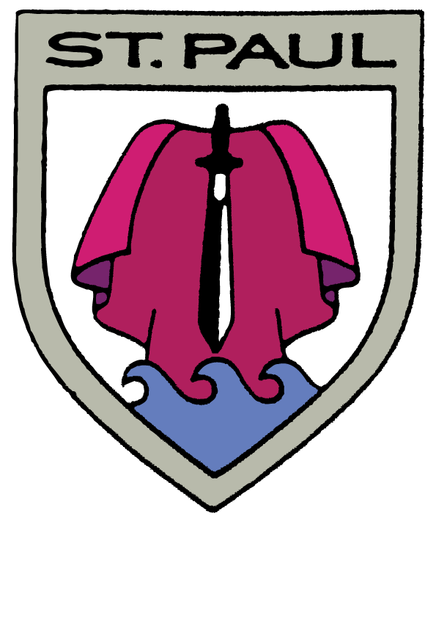
SOS-FEST
25. oktober 2025
Klokken 12-15

SOS-festen på St. Paul skole har vært en tradisjon siden 1972. I anledning FN-dagen viser vi solidaritet og markerer at skolen, med så mange nasjonaliteter, er et lite FN i seg selv.

«Kjærligheten må begynne i familien,» sier Mor Teresa. Skolen er også vår familie. Når elever, lærere, foreldre og andre går sammen for å lage denne festen, er det et synlig uttrykk for vår glede og omsorg for andre og hverandre.
Åpning kl. 12:00 i St. Paul kirke
Salgsbodene er åpne fra ca. 12.20 til 14.45.
De som har anledning til å stille med mat til vår internasjonale kafé kan levere maten på personalrommet før åpningen i kirken.

Betaling for lodd, mat, snop, kaker, spøkelsestunell etc. skjer med verdikort, som selges rundt på huset. (Kan kjøpes kontant eller med vipps)
Laudato Sí
Skolen følger opp Pave Frans sin miljøencyklika, der han «kaller oss til en radikal personlig omvendelse: fornyet spiritualitet, til beste for oss selv og vårt felles hjem i respekt for Gud, for hverandre og skaperverket.» Sitat: biskop Bernt.
I lys av dette ber vi alle ta med EGEN KOPP til kaffe/drikke hjemmefra, og få halv pris på kaffen!


SOS-festen er en obligatorisk skoledag. Dessverre gjelder ikke skoleskyssordningen denne dagen.
Følg med på skolens nettside for oppdatert informasjon om SOS-festen!
GEVINSTER OG GAVER
Vi minner om at vi trenger gevinster til hovedlotteriet og ber derfor alle på skolen og hjemme om bidrag. Vær kreativ! Alt monner. Vi minner også om at vi trenger tombolagevinster og leker og bøker til bruktbutikken.
Gevinster/gavekort etc. leveres skolens resepsjon senest fredag 18. oktober. Gi gjerne beskjed på forhånd om at “noe kommer”.

TAKK FOR AT DERE HJELPER OSS Å HJELPE!
Overskuddet fra SOS-festen går til:
50% til Svalene
50% til Caritas

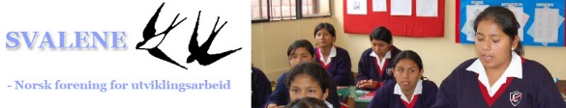
SVALENE er en politisk og religiøst nøytral organisasjon som finansierer en yrkesskole for utsatte unge jenter i Lima i Peru. Ved å fokusere på ett prosjekt, oppnås et nært og direkte forhold mellom giver og mottaker. Med andre ord: et konkret prosjekt som hjelper mennesker slik at det virkelig monner!

Den katolske bistandsorganisasjonen CARITAS. Caritas Norge har lang erfaring med å hjelpe mennesker som rammes av katastrofer og humanitære kriser.

Hjertelig velkommen til SOS-fest!

